Berg-Schueni

Pfannenstiel

21. Juli 2022

Treffpunkt: Bahnhof Hinteregg 9.50 Uhr

Organisation: Silvia Stöckli, Tel. Mob. 079 645 97 14

Charakter: Gemeinsames Grillieren
Einfache Wanderung auf dem Pfannenstiel

Wanderroute: Hinteregg – Haslen – Hinteregger Berg – Erlen – Stollenholz – Pfannenstiel – Hochwacht – Okenshöhe – Grillstelle Meilen – Vorderer Pfannenstiel – Emmat

Kürzungen: Mit dem Bus Nr. 922 Meilen, Vorderer Pfannenstiel – Grillstelle

Wanderzeit: ca. 2 ½ Std., 8.3 km, ↑ 328 m, ↓ 371 m

Ausrüstung: Kleidung für die entsprechende Wetterlage, ev. Stöcke.

Verpflegung: Grillstelle Meilen, Jakob Ess-Weg.

Anmeldung: bis Dienstag, 19. Juli 2022
sil_stoeckli@hotmail.com oder 044 941 39 94

Fahrplan: Es ist stets ratsam, Abfahrtszeiten und Gleisbelegung zu kontrollieren.

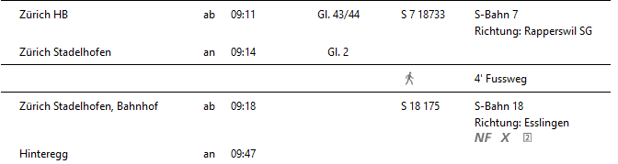

Rückfahrt: Emmat – Zürich: ca. viertelstündlich
Meilen, Vorderer Pfannenstiel: ..14 nach Meilen

Tickets: Ab Wohnort nach Hinteregg und zurück ab Emmat oder Meilen, Vorderer Pfannstiel retour

Risiken und Haftung
Die Wandergruppe namens „Berg-Schueni“ ist eine Interessengemeinschaft ohne Rechtsform und verzichtet explizit auf eine Wanderleitung. Die Teilnehmer sorgen selbständig dafür, dass sie über eine der Wandertour angepasste Ausrüstung verfügen und beurteilen für sich selbst, ob ihre körperliche Verfassung bezüglich Trittsicherheit und Leistungsfähigkeit den Anforderungen entspricht. Teilnehmer, die Notfallmedikamente auf sich tragen, informieren sinnvollerweise ihre Wanderkameraden über deren Aufbewahrungsort und Anwendung für den Fall, dass sie sich nicht selbst damit versorgen können.
Der Abschluss einer Unfallversicherung und einer Privathaftpflichtversicherung zwecks Verminderung der persönlichen finanziellen Risiken liegt in der Verantwortung der Teilnehmer. Haftungsansprüche gegen den Organisator für Schäden an Personen und Sachen, die aus der Wandertätigkeit resultieren, sind ausdrücklich ausgeschlossen.

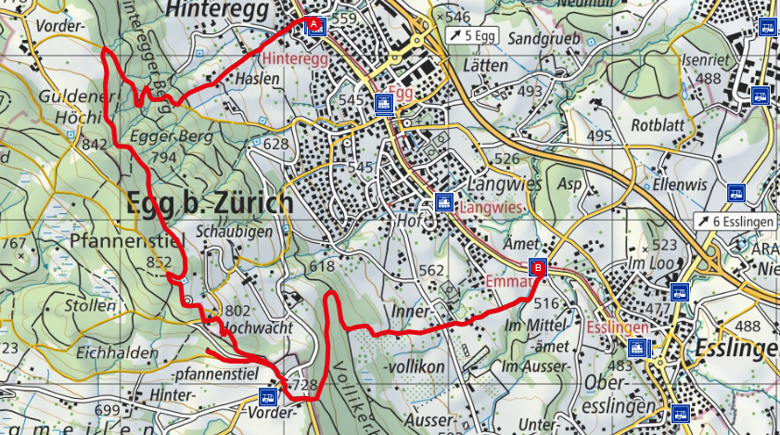

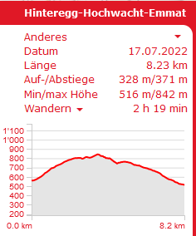

Kürzung zur Feuerstelle



